**Date:** 08/706/2023

**Name:** Alex Villegas

Report for Coding Standards Workshop 2

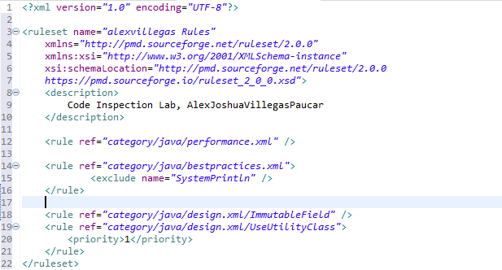

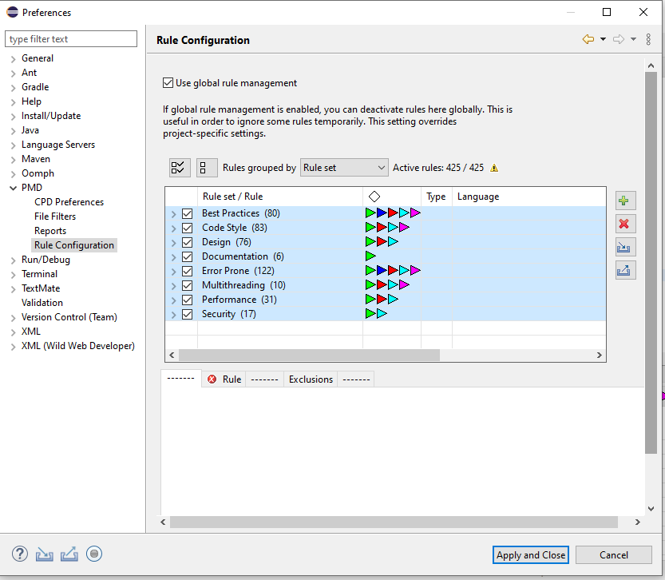

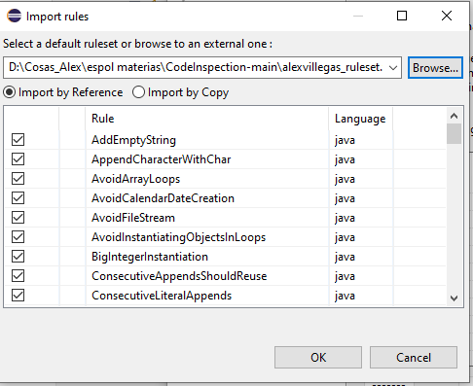

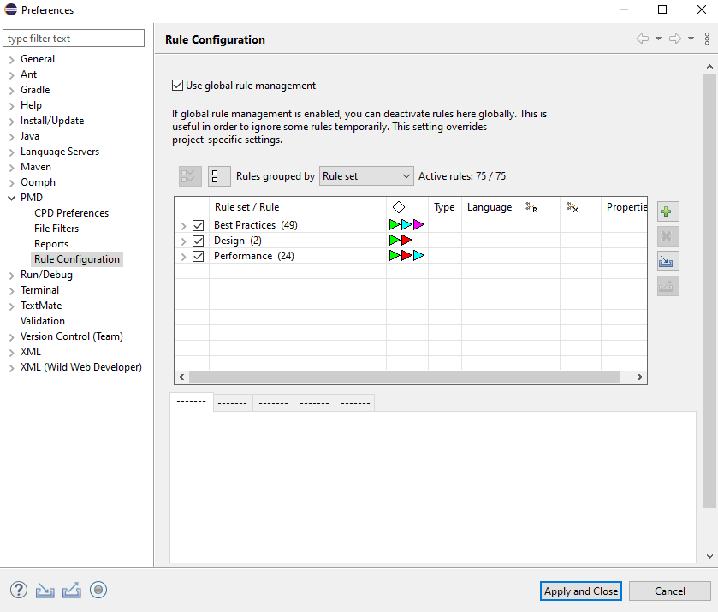

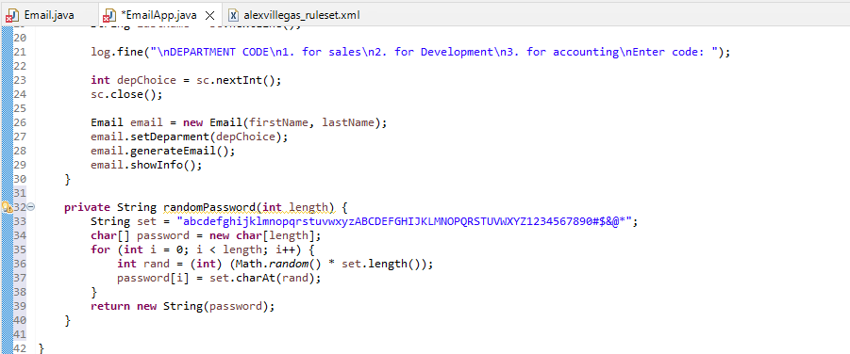

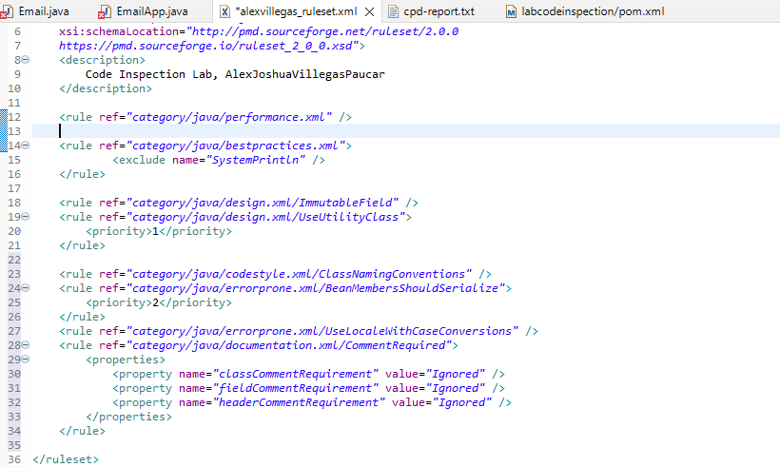

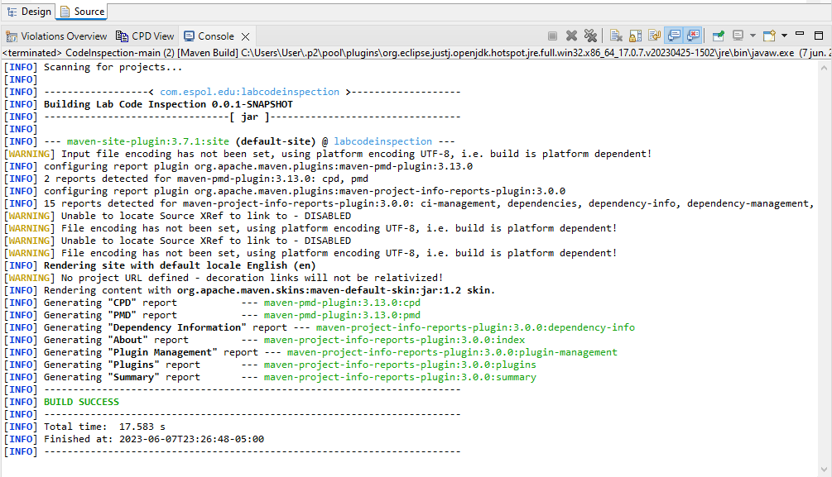

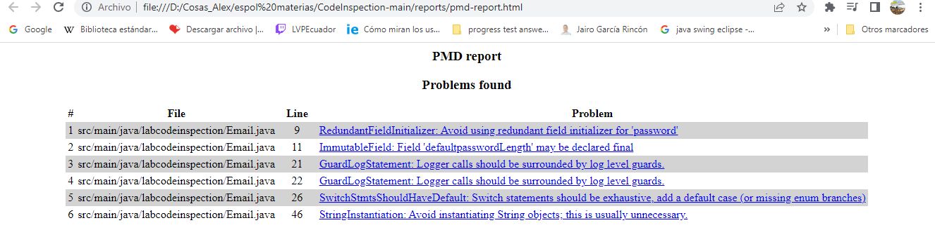

# Resources:

***Link of the public repository:*** https://github.com/ajvilleg10/CodingStandardLab2